DOMAINE 2

CT 3.2 Traduire à l'aide d'outils de représentation numérique, des choix de solutions sous forme de croquis, de dessins, de schémas ou d'organisation.

CT 5.3 Lire, utiliser et produire des représentations numériques d’objets ou systèmes techniques.

1h30


➢ Vous allez :
Réaliser la maquette numérique 3D

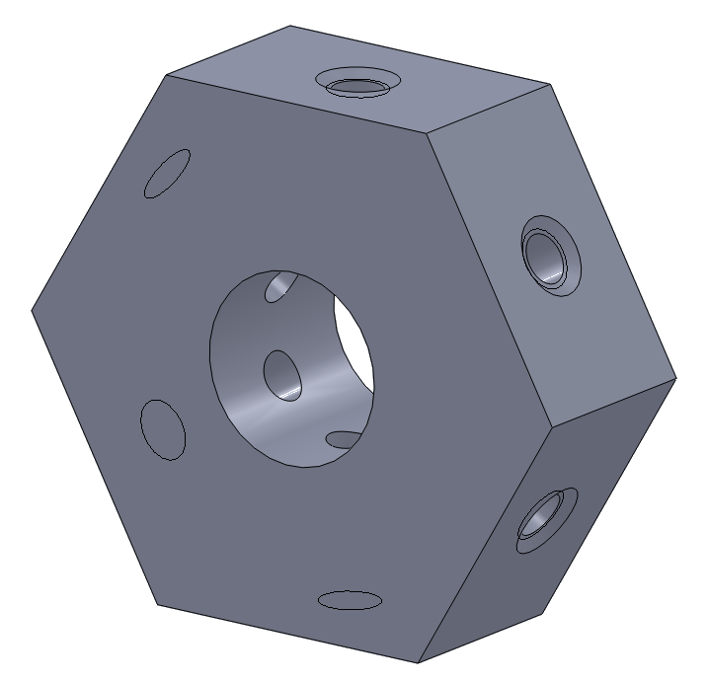

➢Vous disposez de:
- Ce dossier. (fichier PDF)

➢Vous devez:
- Réaliser la maquette numérique du moyeu d’éolienne

➢ Vous êtes évalué sur :
- Respect de la procédure.
- Exactitude du travail.
- Travail autonome
➢ Barème :

L’objectif de ce TP est de réaliser la maquette 3D et le plan 2D de définition du «moyeu d’éolienne» afin de fabriquer le moyeu à l’atelier.
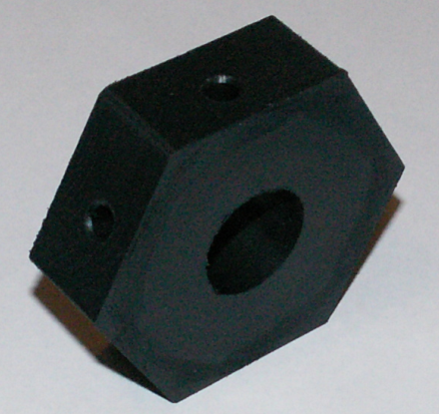

Moyeu d’éolienne

Pour réaliser la maquette numérique 3D et le plan 2D de cette pièce, nous allons utiliser le logiciel de DAO (dessin assister par ordinateur) SolidWorks. SolidWorks est un logiciel de dessin industriel (parmis d’autres).

Vous allez concevoir la pièce (modèle numérique) en 3 dimensions (3D) puis effectuer le plan définition en 2 dimensions (2D) de la pièce.

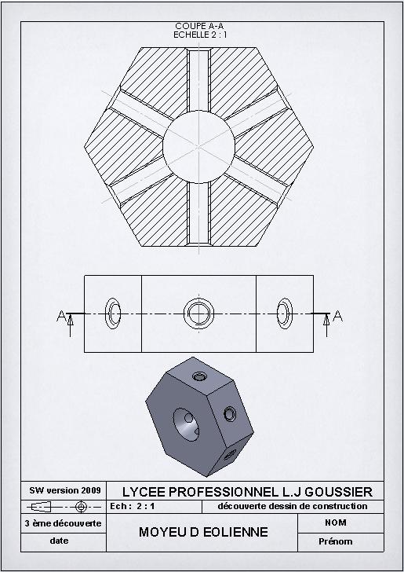
Le plan de définition 2D (imprimer sur papier) est le moyen de communication entre le bureau d’étude et l’atelier de fabrication.

« Modèle numérique 3D » du moyeu d’éolienne

« Plan 2D» du moyeu d’éolienne
OBJECTIF :
Réaliser le moyeu d’éolienne en réalisant les différentes formes les unes après les autres.

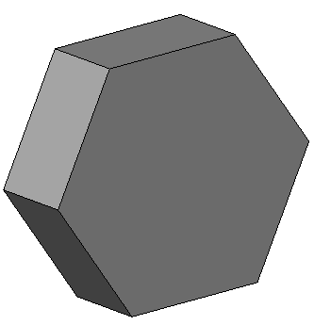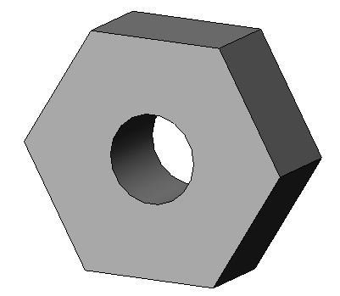
Partie 1 : Hexagone
Partie 2 : perçage central (alésage)
Partie 3 : trous taraudés

1° Lancer le logiciel SolidWorks.

2° Ouvrir un nouveau document pièce :

Fichier : nouveau document : cliquer sur pièce : OK

ATTENTION : PENSEZ A SAUVEGARDER VOTRE TRAVAIL REGULIEREMENT

NOM DE SAUVEGARDE : votre NOM _moyeu éolienne

PARTIE 1 : réalisation du volume de base : l’hexagone

Etape 1 : création de l’esquisse

1° Cliquer sur l’onglet « esquisse » pour faire apparaître les outils d’esquisse

2 °Cliquer sur « Plan de face » dans l’arbre de création : (choix du plan pour travailler)
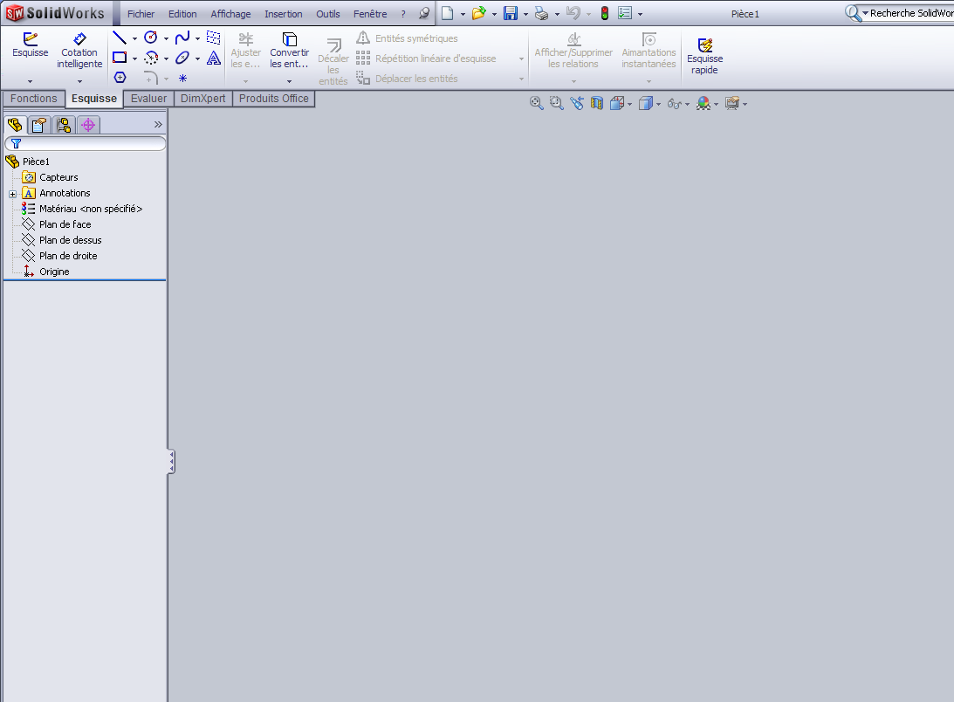

Onglet esquisse fonctions …

Outils d’esquisse

Arbre de création

Zone graphique

3° Sélectionner l’icône « esquisse »

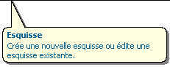

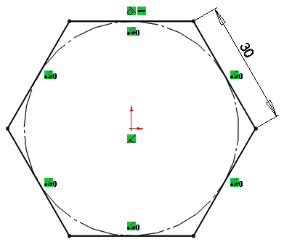
4° Sélectionner l’icône « polygone » puis tracer un polygone dans la zone graphique (dimensions quelconques). Positionner le centre du polygone sur l’origine.
(Clic + déplacement souris pour tracer le polygone)

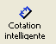
5° Coter un côté du polygone avec l’outil « cotation intelligente »
(Cliquer sur un trait du polygone – déplacer la souris – cliquer - entrer la valeur)

Longueur d’un côté du polygone = 30 mm
Quitter la commande cotation intelligente : échap ou clic sur l’icône.

6° cliquer sur un trait du polygone et dans l’arbre de création choisir « horizontal ».

Vous devez obtenir ceci :

Etape 2 : création de matière pour obtenir le volume : hexagone
1° Cliquer sur l’onglet « fonctions »

2 °Cliquer sur « base / bossage extrudé »
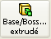

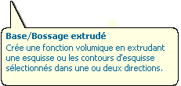

Une boite de dialogue apparaît dans l’arbre de création :
Modifier la dimension « D1 » qui sera l’épaisseur de la pièce. Puis valider sur OK

D1 = 20mm
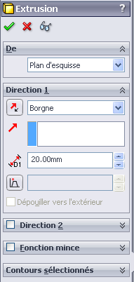

L’hexagone est réalisé.

Déplacer l’objet
Types d’affichage et d’orientation
Les zooms

Observer ce volume en utilisant les icônes

Clic molette + déplacer souris

1 Professeur … 

PARTIE 2 : réalisation du perçage central :

Etape 1 : création de l’esquisse

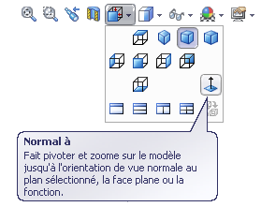

1° Cliquer sur la surface sur laquelle vous allez réaliser le perçage.

La surface devient bleue
2° Cliquer sur l’icône « normal à »

La surface se positionne face à vous
3° Cliquer sur l’onglet « esquisse » pour faire apparaître les outils d’esquisse

4° Sélectionner « esquisse » pour activer les outils d’esquisse (dessin)

5° Esquisser le trou pour afin de réaliser le perçage.

- Cliquer sur cercle.
- Tracer un cercle en positionnant le centre du cercle sur l’origine. (Dimension quelconque)
6° Coter le diamètre du cercle avec l’icône « cotation intelligente »
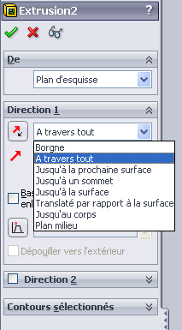
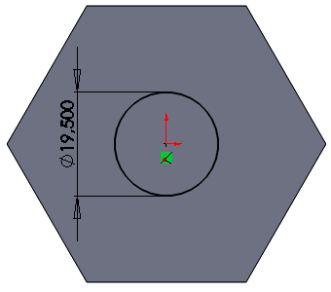
Diamètre du cercle : 19,5 mm

Etape 2 : enlèvement de matière pour créer le perçage.

1° Cliquer sur l’onglet « fonctions »
2° Cliquer sur « enlev. de matière extrudée »

Une boite de dialogue apparaît dans l’arbre de création :

Dans le menu déroulant (ou est inscrit borgne) sélectionner « à travers tout »

2 Professeur … 
Le perçage est réalisé.
PARTIE 3 : réalisation des 6 trous taraudés :

Un trou taraudé est la forme complémentaire d'une vis ou tige filetée.
Techniquement il s'agit d'un trou lisse dans lequel on opère un filetage.
Cette opération porte également le nom de taraudage.

Le taraudage ne sera pas représenté réellement sur la maquette numérique ni sur le plan 2D.
Il sera schématisé par des traits particuliers.
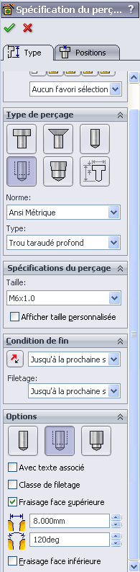

1° Cliquer sur l’une des 6 surfaces sur laquelle vous allez réaliser le premier trou taraudé.

La face devient bleue.
2° Cliquer sur l’onglet fonctions

3° Cliquez sur « assistance pour le perçage »
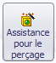

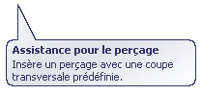

ETAPE 1 : TYPE

Une boite de dialogue apparaît dans l’arbre de création:

Cette boite de dialogue permet de configurer le type de perçage.

Compléter :

Type de perçage : trou taraudé

Norme : ainsi métrique (unité de mesure millimètre)

Spécification du perçage : M6 x 1.0

Condition de fin : voir ci contre

Option : voir ci-contre

Suite page suivante

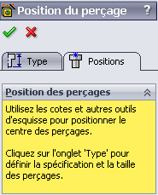
ETAPE 2 : POSITIONS DU PERCAGE

4° Cliquer sur « position » (en haut de l’arbre de création)

5° Cliquer sur l’icône « normal à »

Un point est positionné quelque part sur la face.

Ce point représente le centre du perçage.
Il faut placer ce point au bon endroit sur la face de la pièce pour positionner correctement le trou taraudé
Positionnement du centre du trou taraudé :

6° Coter la position de ce point (comme ci-dessous 15 et 10) avec l’icône « cotation intelligente »

Un clic sur le point puis un autre clic sur un bord de la pièce (trait noir). Entrer la valeur de la cote

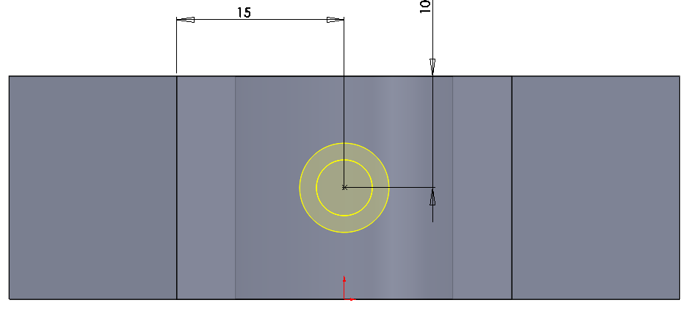
Bord de la pièce avec la cote de 15.
Bord de la pièce avec la cote de 10.

Le point à coter

7° Lorsque vous aurez terminé la cotation (15 et 10), cliquer sur valider.
3 Professeur … 
Le premier trou taraudé est réalisé.

Répéter la partie 3 pour chaque face de l’hexagone (6 faces au total).

Les 6 trous taraudés sont réalisés, la modélisation de la pièce « MOYEU D EOLIENNE » est terminée. PENSER À SAUVEGARDER
4 Professeur … 

